**REPORT 1/4**

* Họp bàn về việc code giao diện
* Phân công công việc cho mỗi người

|  |  |  |  |
| --- | --- | --- | --- |
| Họ và tên | Công việc | Deadline | Ghi chú |
| Phan Minh Dương | Màn hình 3 | 8/7/2015 |  |
| Trần Minh Quang | Màn hình 2 | 8/7/2015 | Design màn hình 1 |
| Huỳnh Hà | Màn hình 4 | 8/7/2015 |  |
| Dắn Hương | 8/7/2015 |  |
| Nguyễn Minh |  | 8/7/2015 | Tìm hiểu database |

Màn hình 1 (màn hình chính) (đã code)

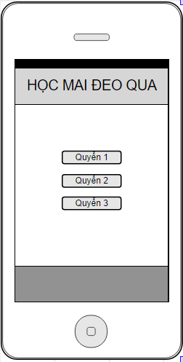

Màn hình 2

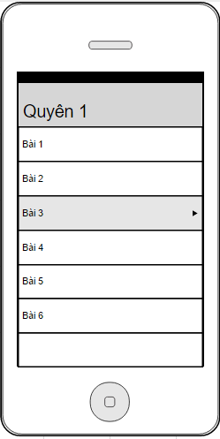

Màn hình 3

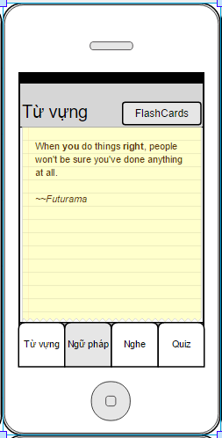

Màn hình 4

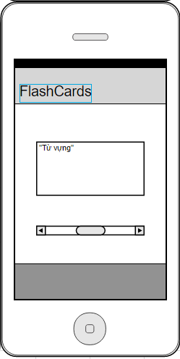

* Thảo luận về một số công việc khác trong thời gian tới (datebase,….);